Изготовление мягкой игрушки

Игрушка-подушка из старых джинсов

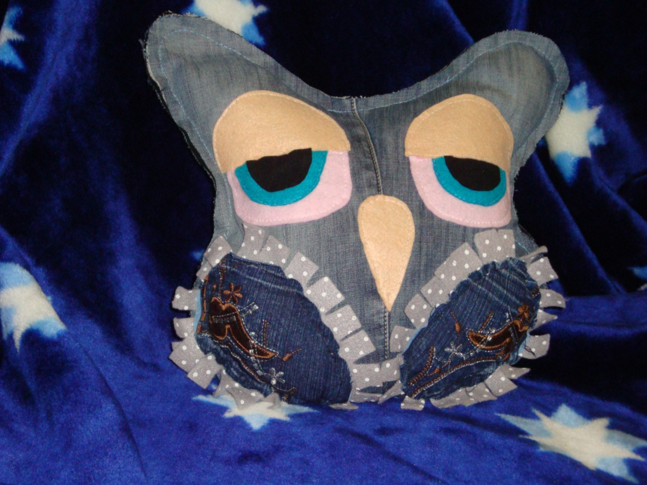

Материалы
Старые джинсы
- Обрезки джинсовой ткани с рисунком для крылышек
- Фетр розовый, бежевого, черного, синего и серогоцвета — небольшие кусочки для глазок и носика
- Синтепон
- Ножницы
- Нитки и иголка
- Этапы работы

Этапы работы
Распечатать и вырезать выкройку.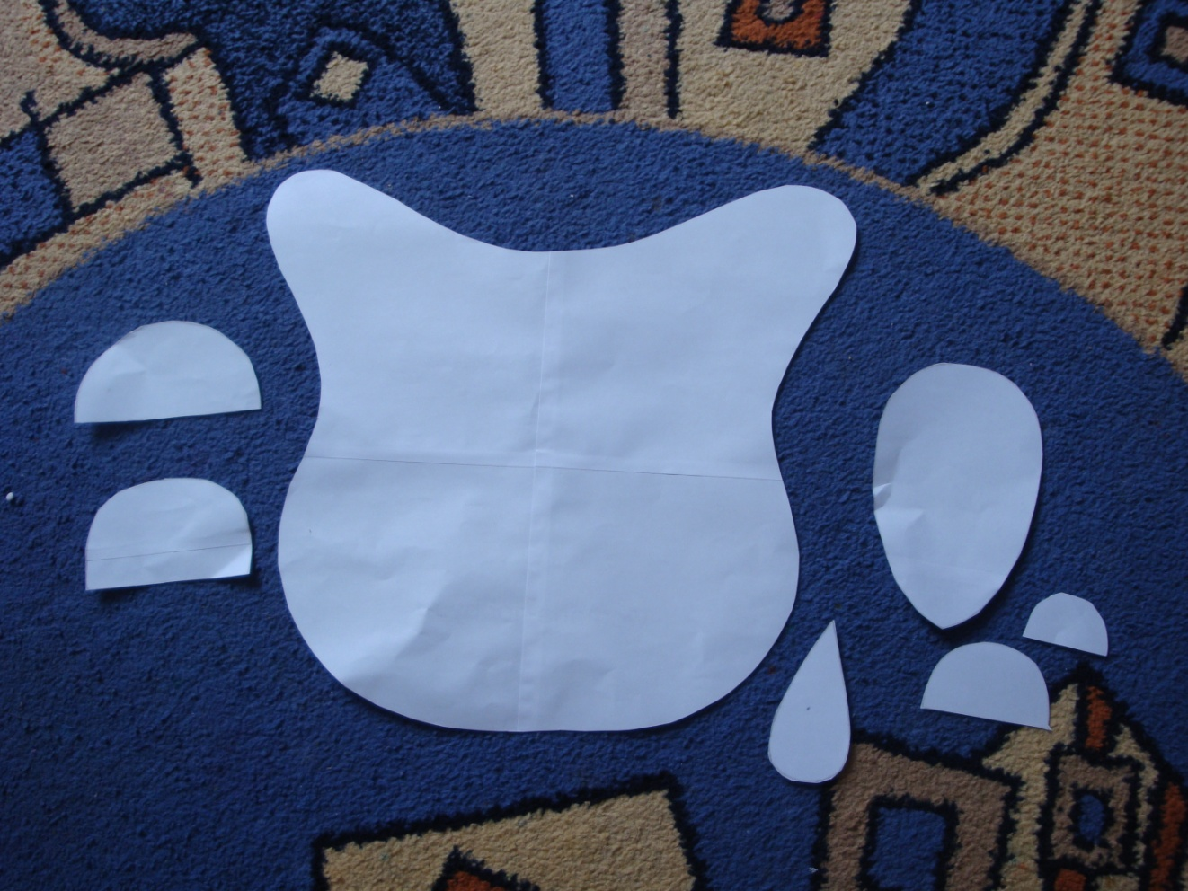

- Вывернуть джинсы на изнаночную сторону.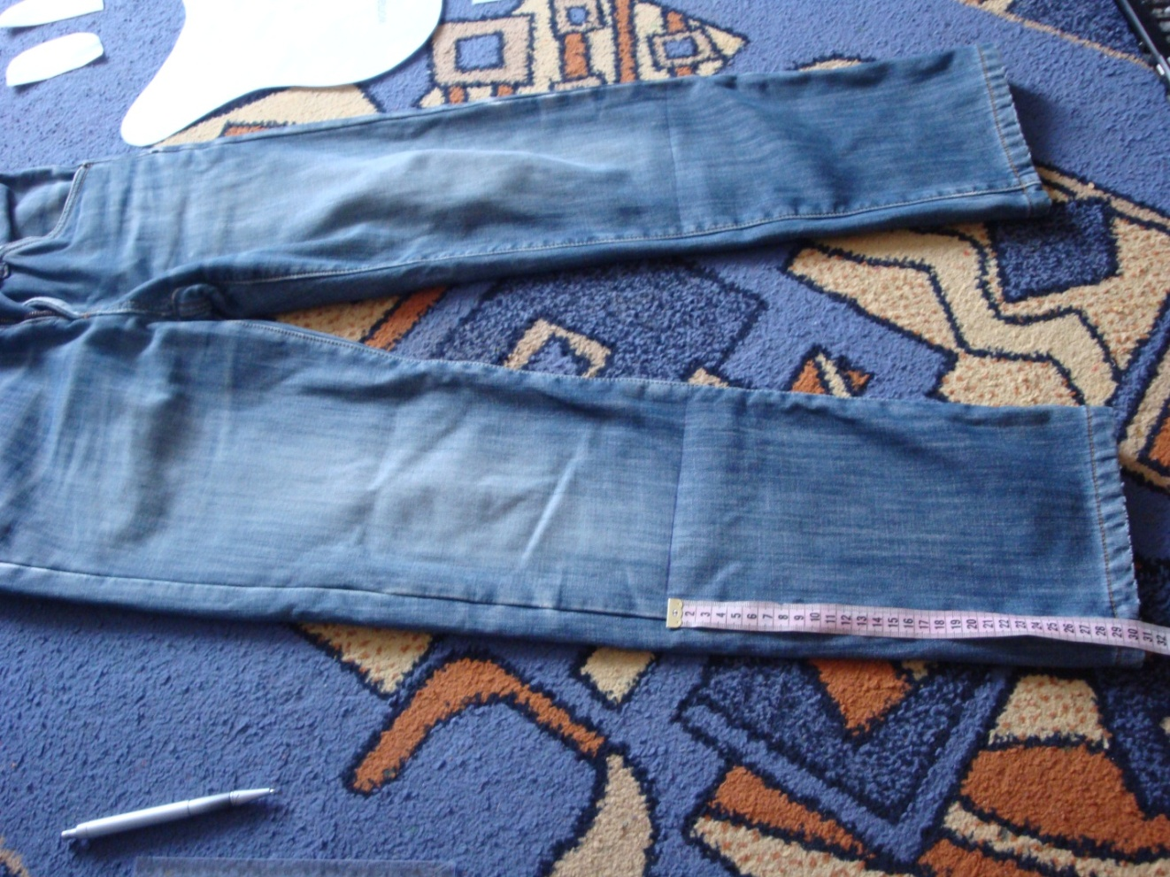
- Отрезать обе штанины снизу на 30 см.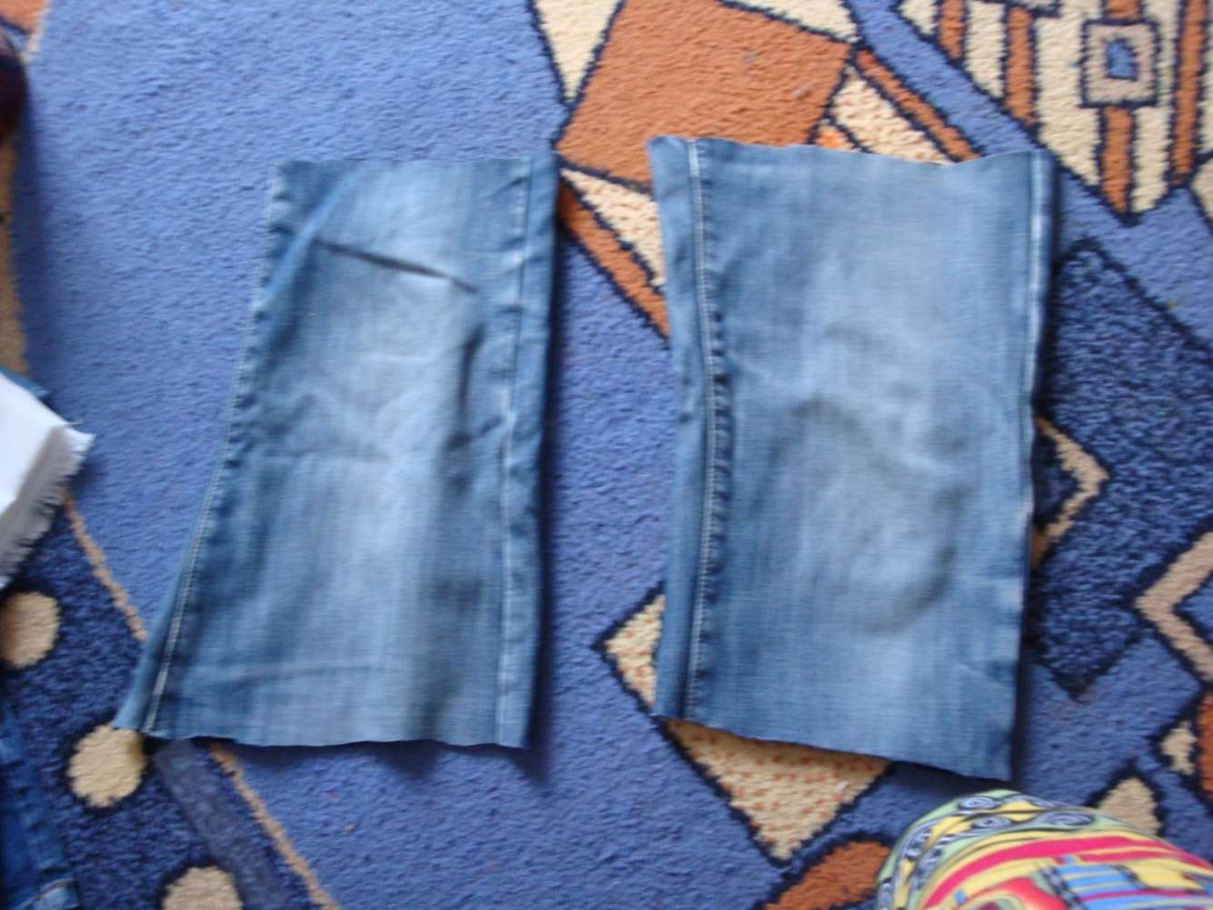

- Разрезать штанины вдоль шва. Получились два прямоугольника 40х30 см.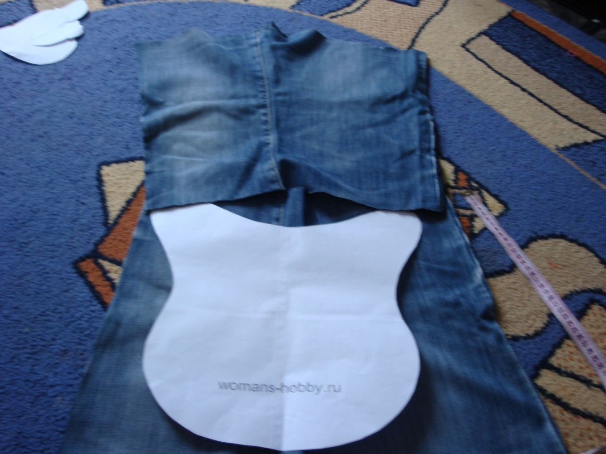

- Разложить прямоугольники из джинс лицевой стороной внутрь, приложить выкройку, таким образом, что центр игрушки будет там, где шов.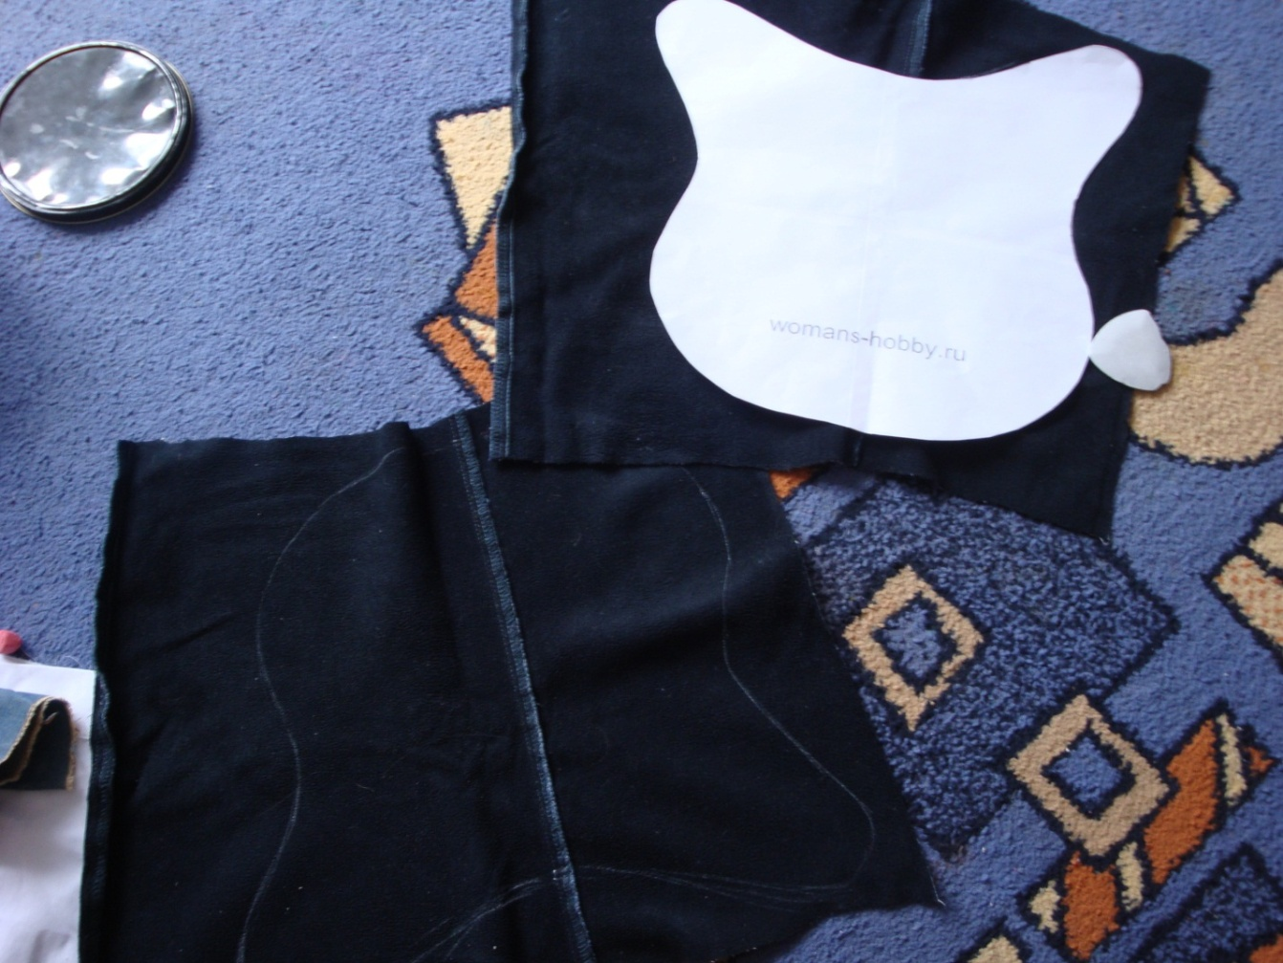

- Раскроить с учетом припусков на швы.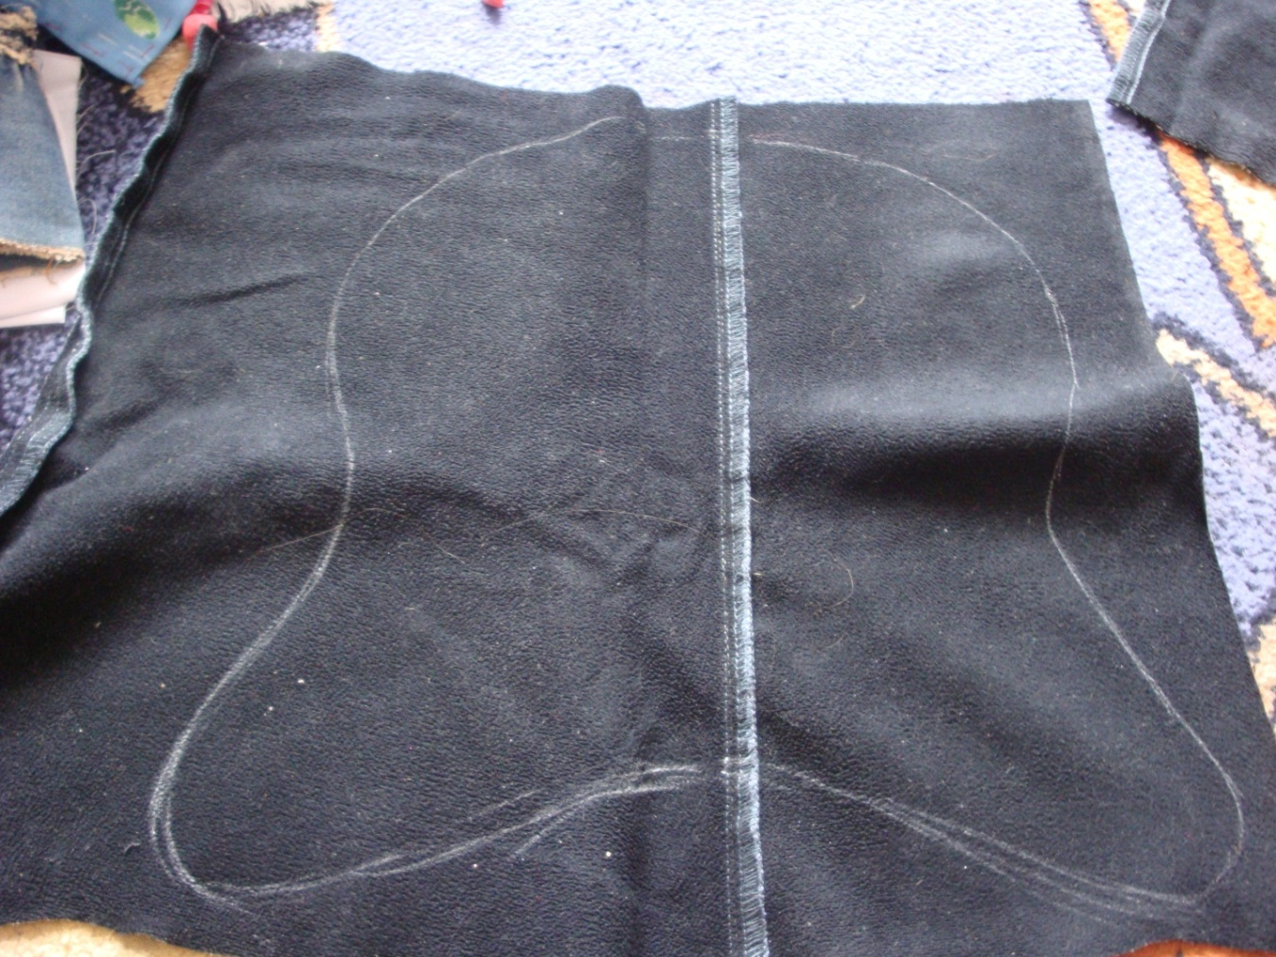
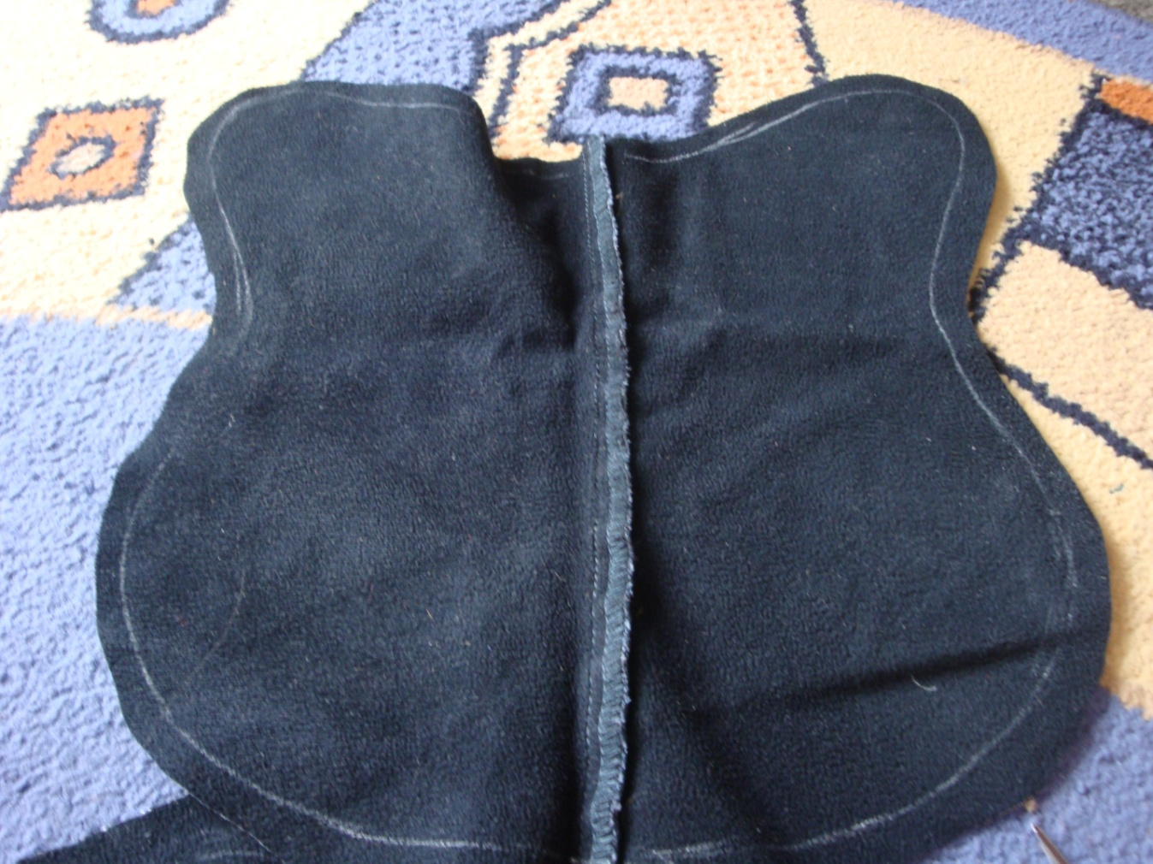

- Вырезать все детали подушки.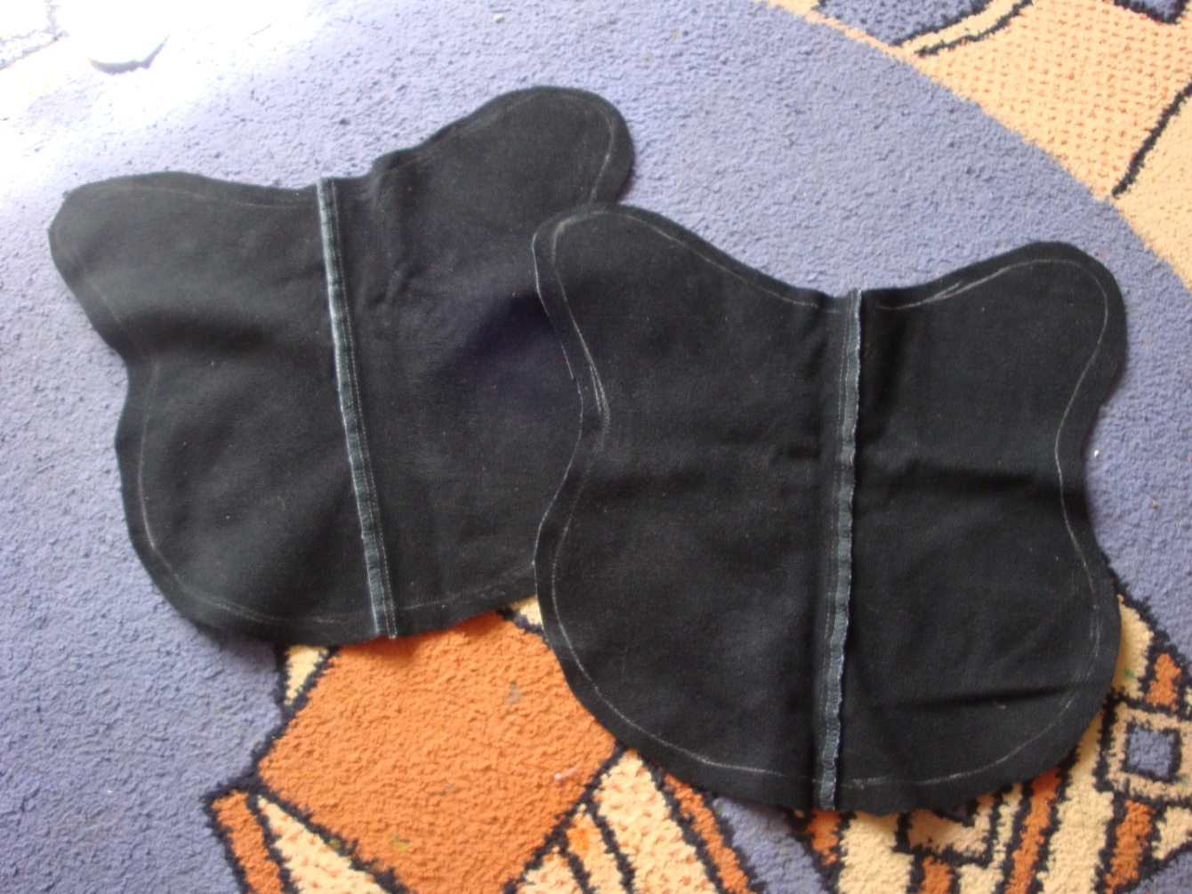

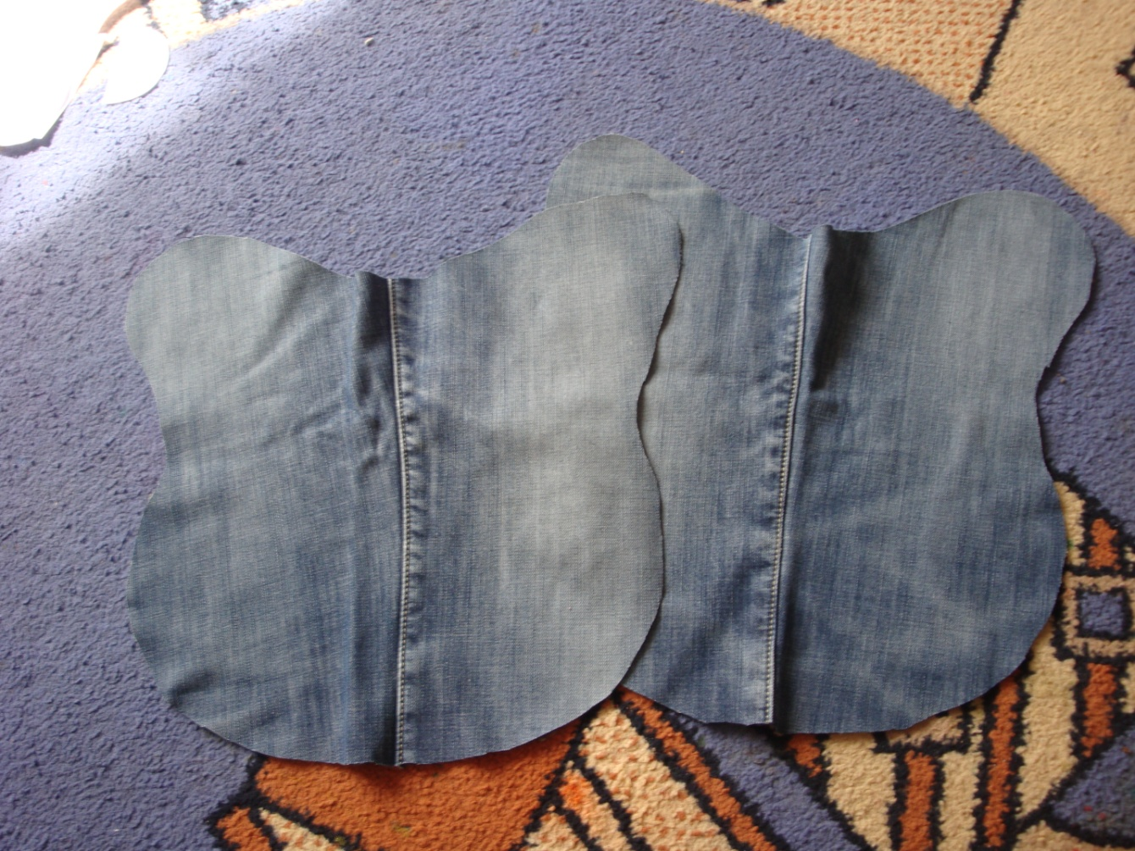

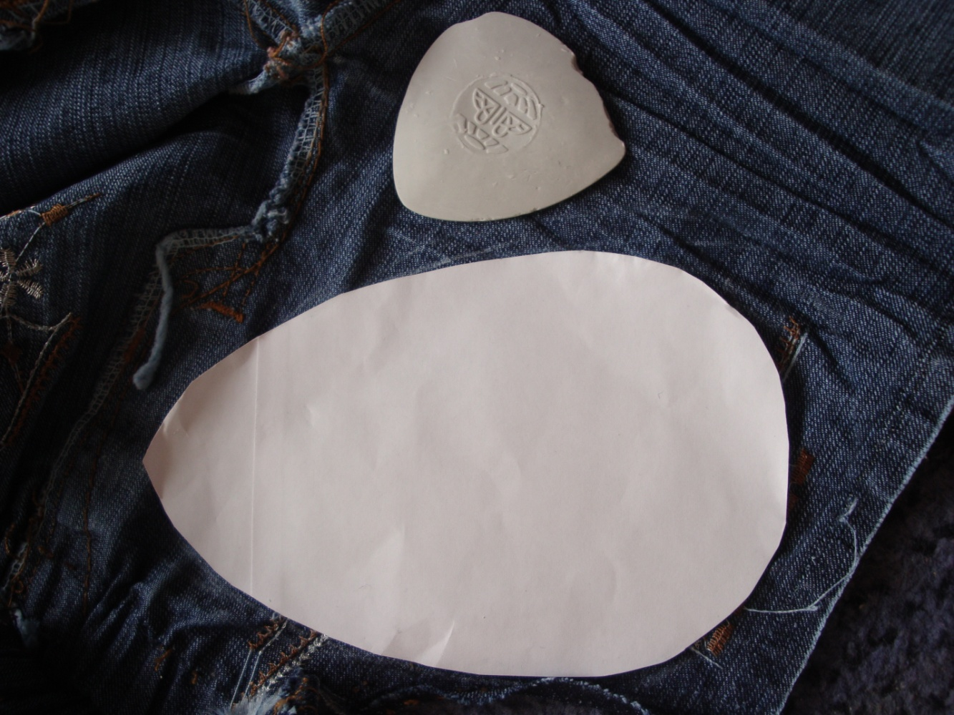

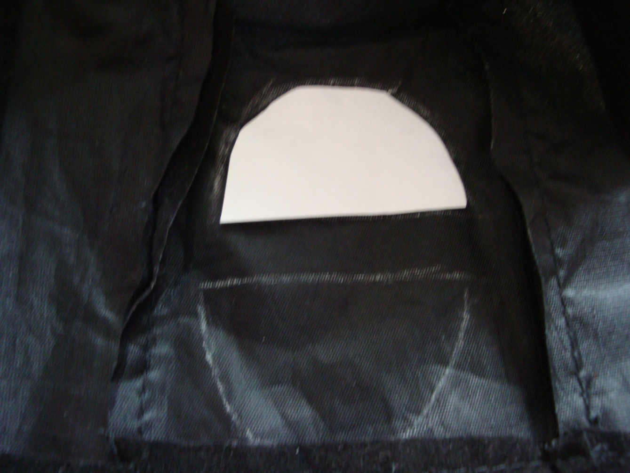

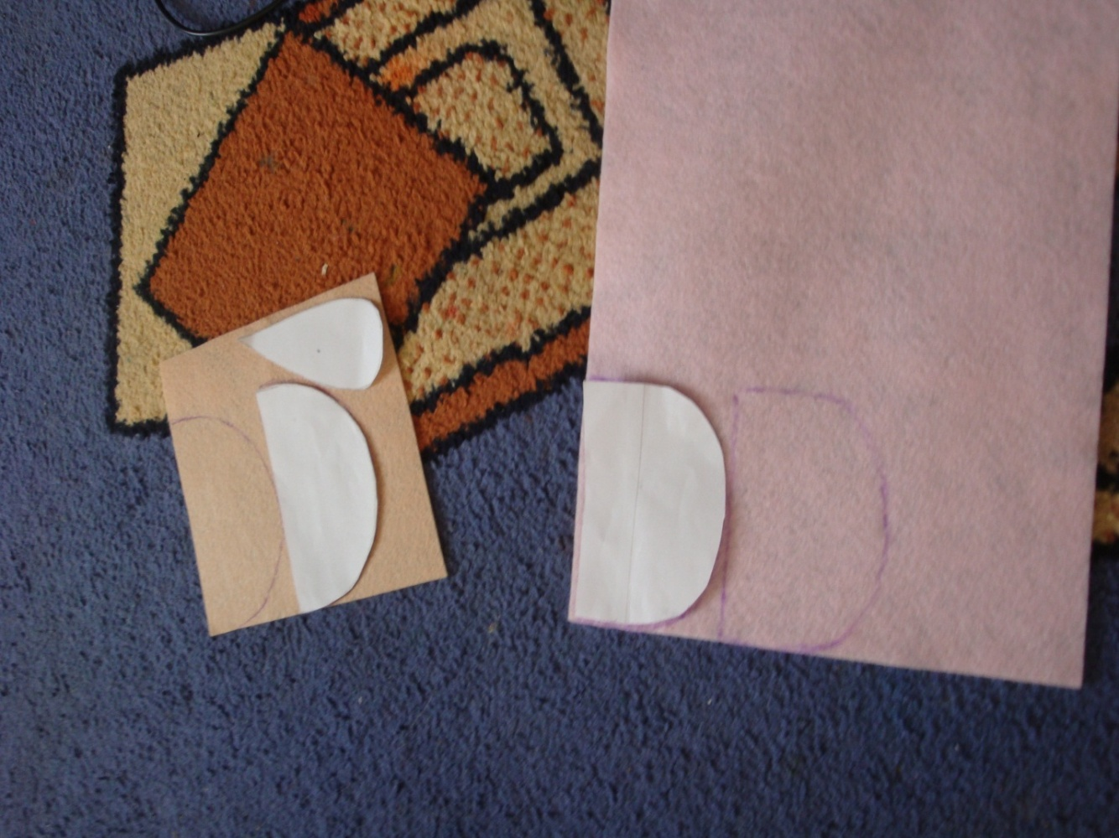

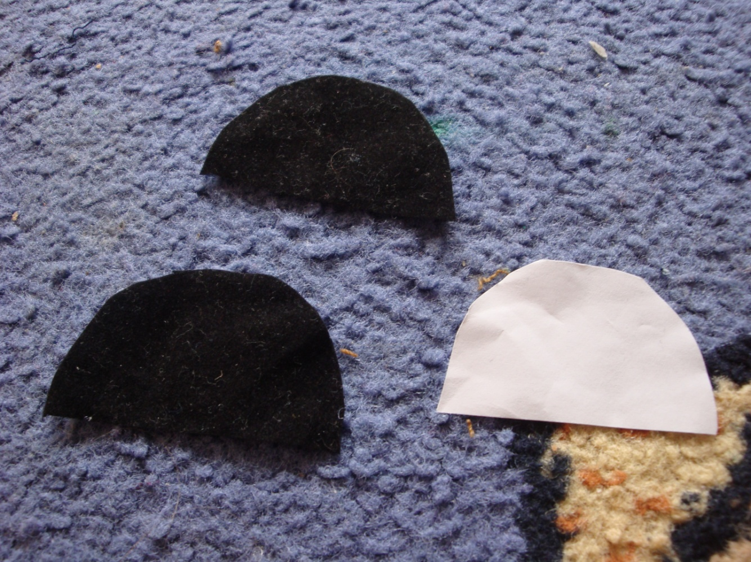

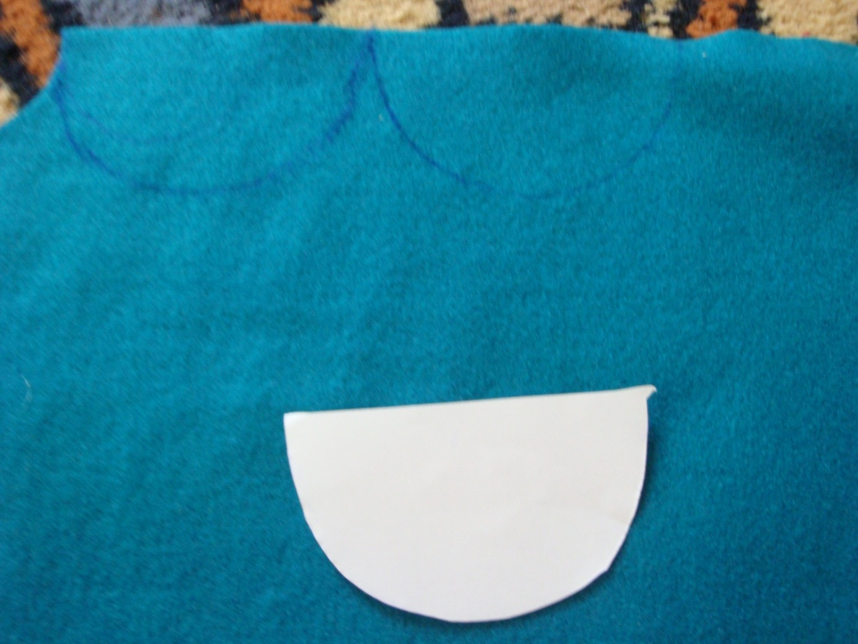

- Приметать носик и проложить строчку зигзаг.
- Приметать глаза без век.
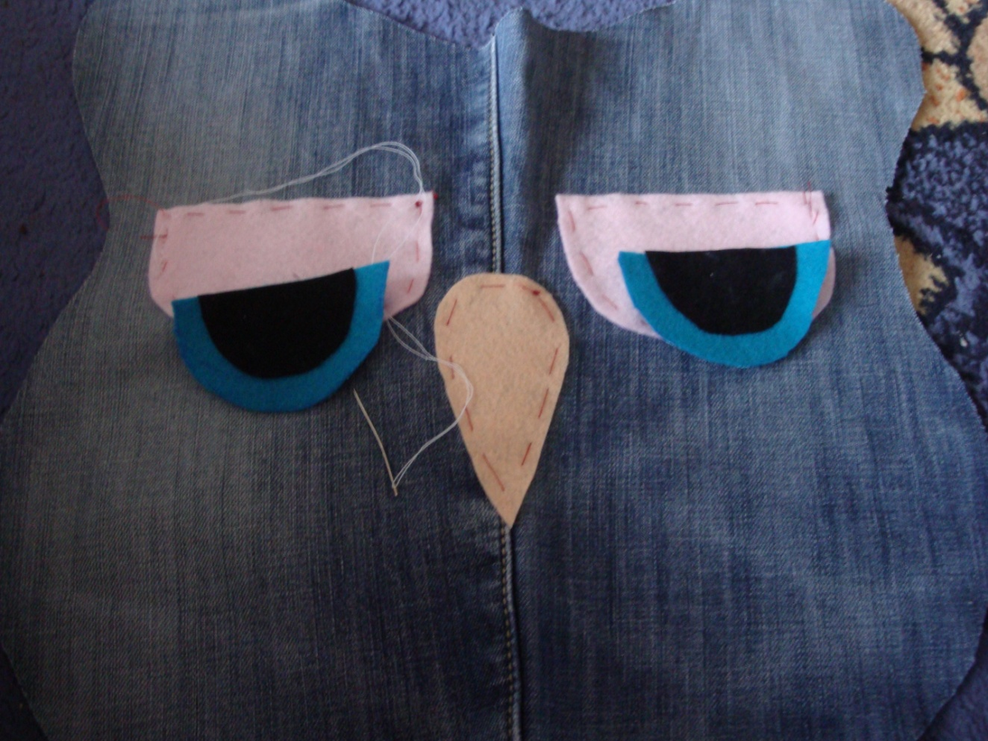
- Проложить строчку зигзаг. Белые и черные вставки в глаза можно приклеить.
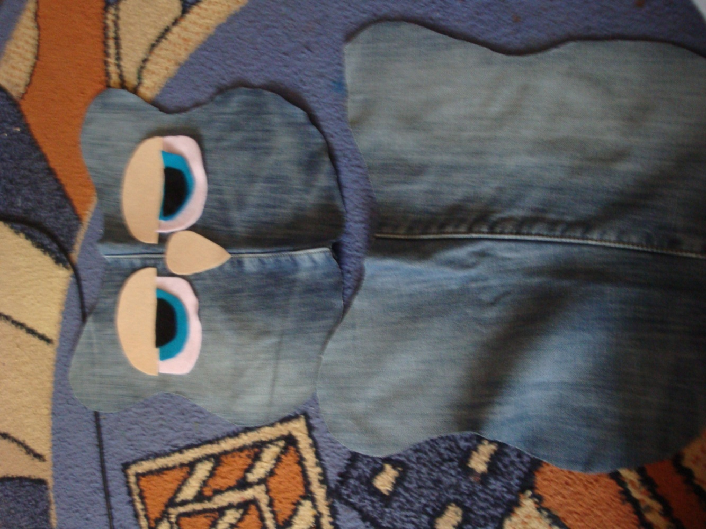
- Приметать веки и прошить строчкой зигзаг.
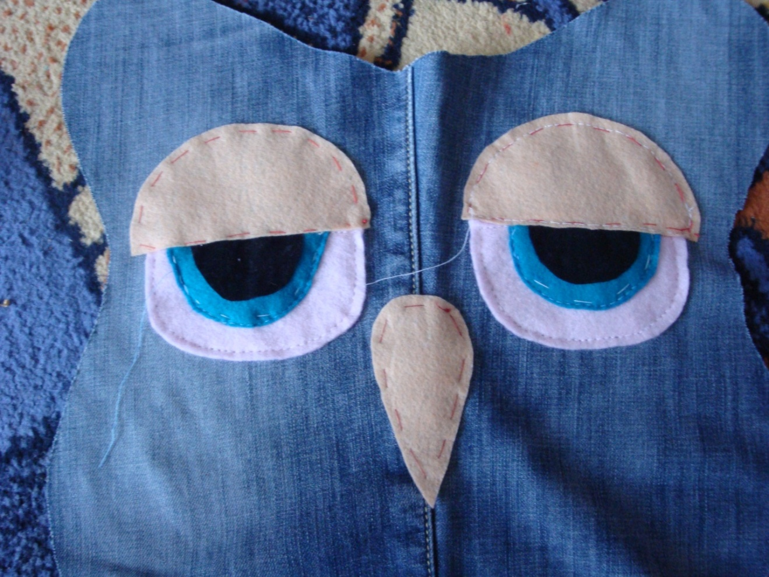

- Края крылышек оформить равномерными срезами, глубиной на 1 см.
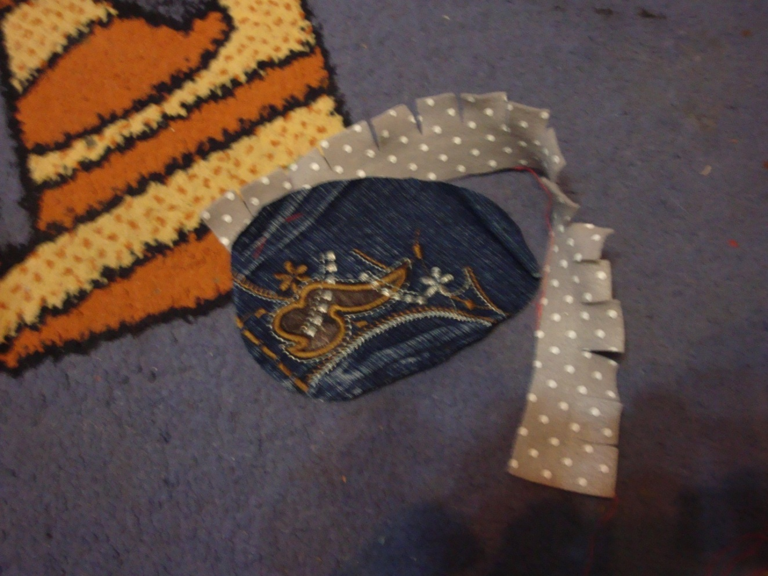
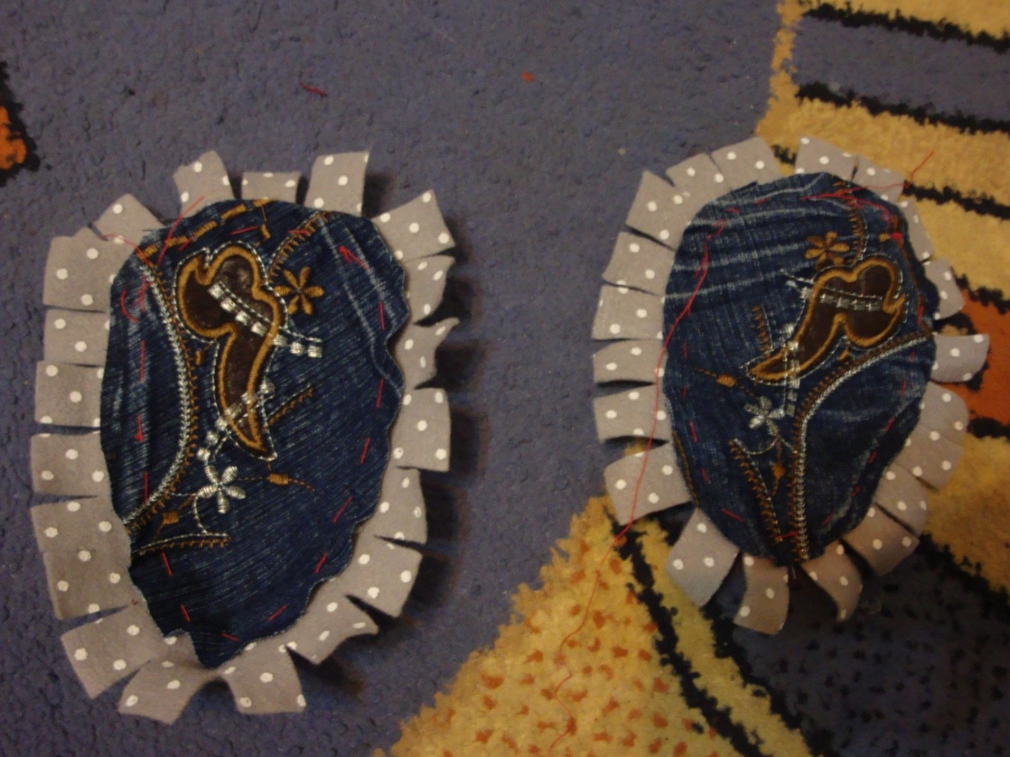

- Пришить крылышки.
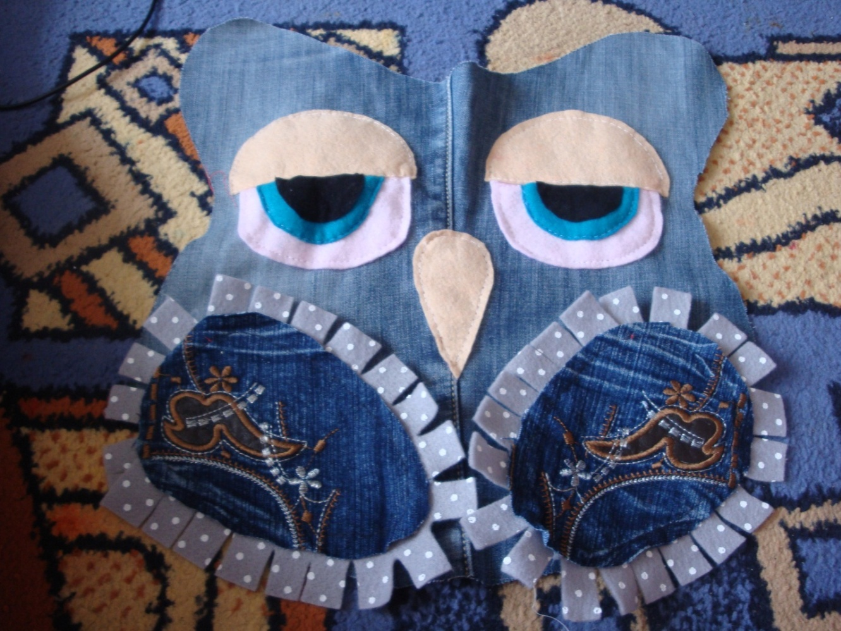
- Детали игрушки сложить изнаночными сторонами внутрь и сшить, оставляя отверстие для наполнения.
- Наполнить игрушку синтепоном или холофайбером.
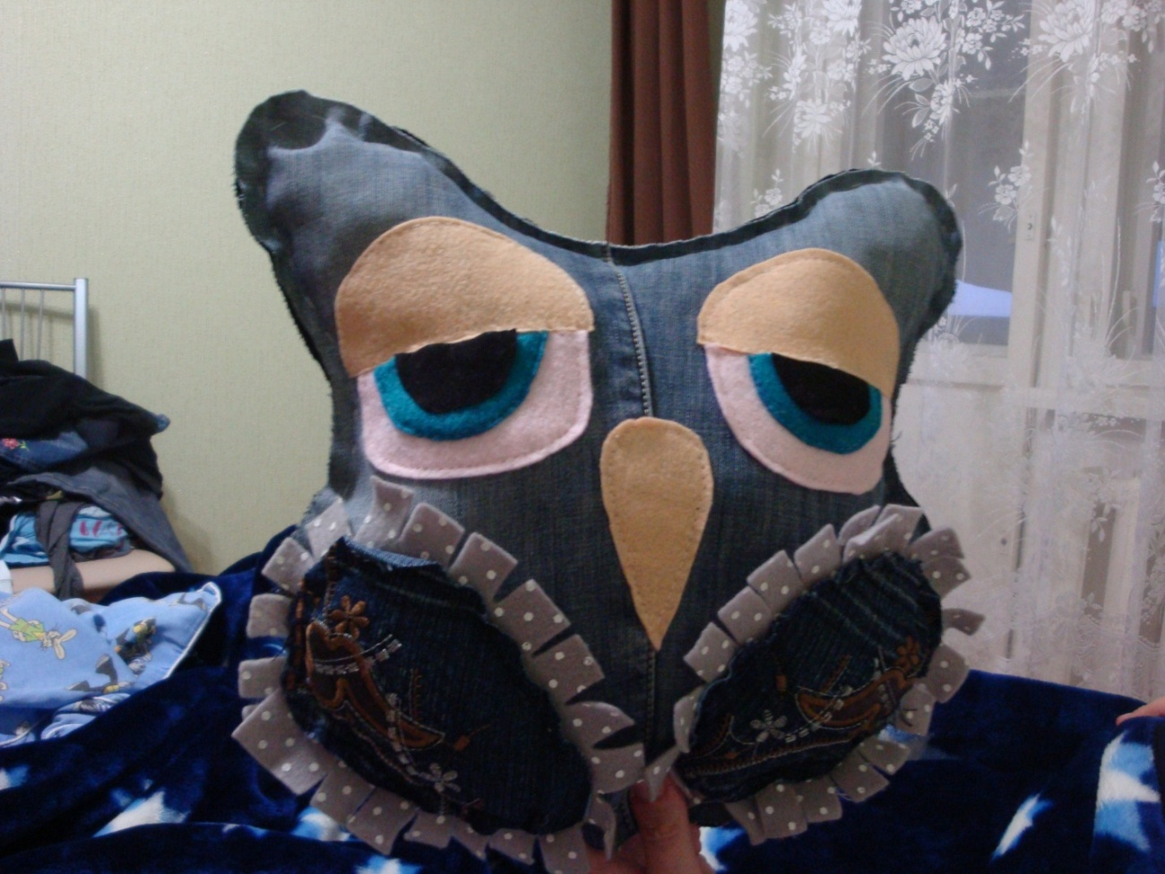
- Продолжить строку и зашить до конца подушку-игрушку.
- Немного растрепать края игрушки.
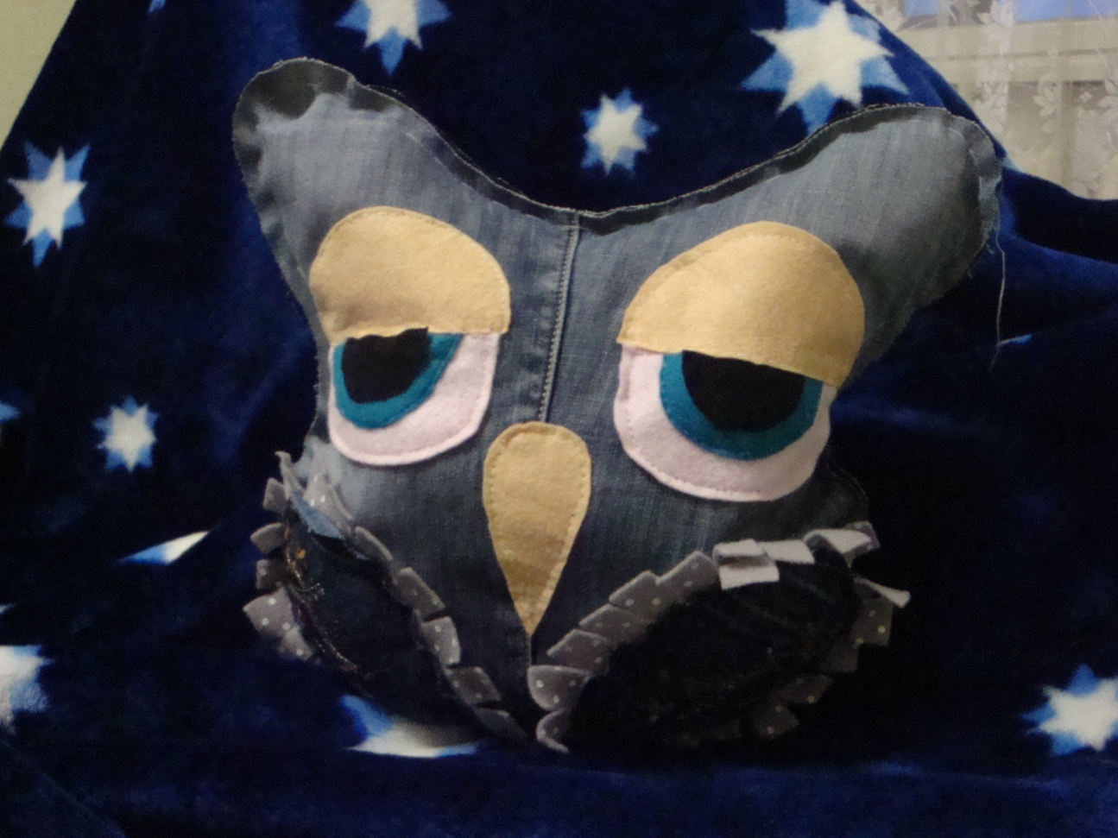
Стильная игрушка-подушка будет радовать вас и ваших детей!

